Prijedlog PRIPREME ZA IZVOĐENJE NASTAVNOG SATA POVIJESTI
NASTAVNA TEMA:  Ponavljanje |  |  | ŠKOLA:
NASTAVNA JEDINICA:  Tematsko ponavljanje |  |  | UČITELJ/ICA:
REDNI BROJ: 51. |  |  | RAZRED:
TIP NASTAVNOG SATA: ponavljanje |  |  | DATUM:
SADRŽAJ ZA OSTVARIVANJE ODGOJNO-OBRAZOVNIH ISHODA:  Europske monarhije u srednjem i ranom novom vijeku – odabrani primjeri.  Umjetnost od predromanike do baroka – europski i hrvatski primjeri. Arapska i osmanska umjetnost u Europi.  Tehnološki napredak u srednjem i ranom novom vijeku: izum tiska, inovacije u poljoprivredi, gradnja utvrda, dvoraca i gradova – europski i hrvatski primjeri.  Uspon obrta, trgovine i manufakture. Razvoj srednjovjekovnih i ranonovovjekovnih gradova – europski i hrvatski primjeri.  Gospodarske posljedice velikih geografskih otkrića. |  |  | DOMENA:  POLITIKA
ISHOD PREDMETA:  POV OŠ B.6.1. Učenik objašnjava gospodarsku dinamiku i njezinu važnost u srednjem i ranom novom vijeku.  POV OŠ C.6.1. Učenik objašnjava utjecaj znanosti, izuma i tehnologije na razvoj društva u srednjem i ranom novom vijeku.  POV OŠ D.6.1. Učenik objašnjava oblike vlasti i načine upravljanja državom u srednjem i ranom novom vijeku.  POV OŠ E.6.1. Učenik objašnjava različite ideje, umjetničke stilove i književna djela u srednjem i ranom novom vijeku. |  |  | ISHOD TEME:  Učenik:  - obrazlaže procese nastanka europskih monarhija, dinastičke promjene i međusobne sukobe  - opisuje povezanost trgovine s razvojem gradova u Europi i Hrvatskoj u srednjem i ranom novom vijeku  - opisuje utjecaje izvaneuropskih civilizacija i kultura na europsko gospodarstvo  - uspoređuje različite umjetničke stilove i kulturne dosege srednjega i ranoga novoga vijeka
ISHODI NA RAZINI AKTIVNOSTI NASTAVNE JEDINICE:
Učenik
- sastavlja kviz pitanja
- procjenjuje svoje znanje
- izrađuje plan učenja
OBLICI RADA:
frontalni rad, individualni rad, rad u skupini

NASTAVNE METODE:
razgovor, čitanje i rad na tekstu u tiskanom i digitalnom udžbeniku, usmeno izlaganje, pisanje
(*napomena: DDS je kratica za dodatni digitalni sadržaj dalje u tekstu kratica u DDS)
KLJUČNI POJMOVI:
ključni pojmovi 9., 10., 11., 12., 13. i 14. nastavne teme
NASTAVNA SREDSTVA I POMAGALA:
udžbenik, računalo i LCD projektor/pametna ploča, tablet, dodatni digitalni sadržaji (mozaBook i e-sfera)
POVEZANOST S NASTAVNIM PREDMETIMA:  Geografija, Informatika  POVEZANOST S MEĐUPREDMETNIM TEMAMA:  UKU, OSR, GOO, IKT |  | POVIJESNI TEHNIČKI KONCEPTI:  Kontinuitet i promjena; Uzroci i posljedice; Vrijeme i prostor; Usporedba i sučeljavanje;
ORGANIZACIJA I TIJEK NASTAVNOG SATA
STRUKTURA NASTAVNOG SATA | Prijedlog AKTIVNOSTI |  |  | VREDNOVANJE  VZU – vrednovanje za učenje  VKU – vrednovanje kao učenje  VN – vrednovanje naučenog
UVODNI DIO | - učitelj/ica najavljuje ponavljanje nastavnih sadržaja i daje upute za ispit koji je sljedeći sat
GLAVNI DIO | - učitelj/ica dijeli učenike u šest skupina (rasporediti učenike u skupine na način da sve skupine budu po prilici jednakih mogućnosti; izbjeći da u jednoj skupini budu svi odlični učenici, a u drugoj da budu učenici slabijih sposobnosti)  - prvo svaki učenik samostalno „skenira“ sadržaj svoje teme i zapisuje pet ključnih pojmova; nakon toga učenici formiraju skupine; zadatak je svake skupine izraditi Kahoot kviz (kviz se mora sastojati od minimalno pet pitanja); nakon što sve skupine izrade svoj kviz kreće se s igrom-igra se pojedinačno  - učenici rješavaju pitanja za ponavljanje (na kraju pripreme) |  |  | - sastavljanje i odabir pitanja za kviz (VZU)  - provjera točnosti odgovora (VZU, VN)  - učitelj/ica daje povratne informacije o kvaliteti sastavljanih pitanja, prati rad skupina i međusobni odnos učenika u skupini (VZU)  * učitelj/ica može prikupiti rezultate kviza i na taj način provesti sumativno vrednovanje  - provjera točnosti odgovora (VN, VZU)
ZAVRŠNI DIO | - učenik procjenjuje svoje znanje  - nakon što učenici samovrednuju svoje dosadašnje znanje izrađuju plan učenja; određuju vrijeme i sadržaj učenja |  |  | - samovrednovanje (VKU)  - izrada plana učenja (VKU)  - nekoliko učenika može iznijeti svoj plan učenja koji mogu poslužiti kao primjer dobre prakse ostalim učenicima
  Procijeni svoje znanje.
  Tvrdnja | Siguran sam | Ne mogu procijeniti | Moram naučiti
  Mogu razlikovati romaničku od gotičke građevine.
  Mogu opisati izgled srednjovje-kovnog grada.
  Mogu objasniti pozitivne i negativne posljedice geografskih otkrića.
  Mogu navesti uzroke i preduvjete geografskih otkrića.
  Mogu opisati uzroke i posljedice Seljačke bune iz 1573. godine.
  Mogu opisati promjene u svakodnevnom životu početkom novog vijeka.
  Mogu objasniti sličnosti i razlike između apsolutne i parlamentarne monarhije.
Plan ploče
Plan ploče se sastoji od sastavljenih pitanja za kviz Kahoot, riješenih zadataka za ponavljanje, listića za samovrednovanje i izrađenog plana učenja.

Pitanja za ponavljanje
Sljedeći zadatak riješi uz pomoć priloženih grafičkih priloga.
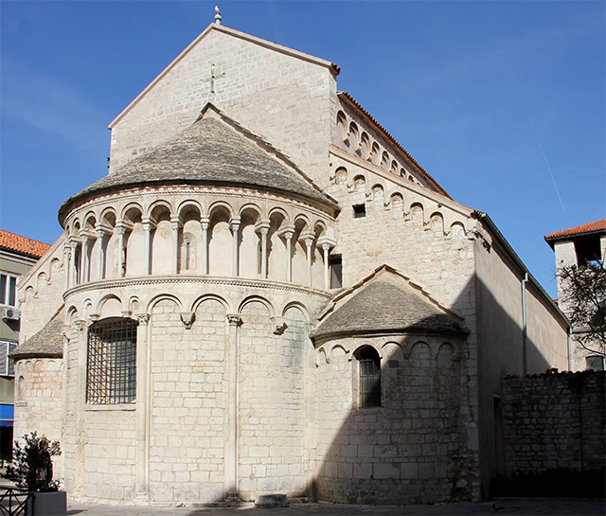
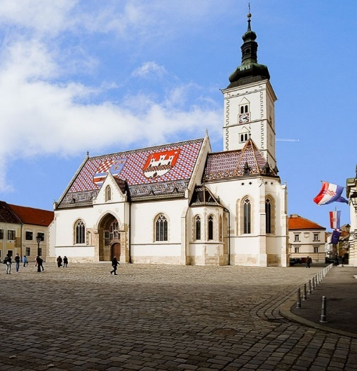
1. Na prvu crtu ispod fotografije napiši ime crkve, a na drugu crtu upiši ime umjetničkog stila u kojem je izgrađena crkva.

_________________________ _________________________
_________________________ _________________________

U sljedećem zadatku dva su točna odgovora. Zaokruži slova ispred točnih odgovora.
2. Koje su od navedenih tvrdnji točne o velikim geografskim otkrićima?
a) Bartholomeo Dias prvi je doplovio do Rta dobre nade.
b) Portugalski osvajači u novootkrivenim zemljama zovu se konkvistadori.
c) Novim geografskim otkrićima još jače se razvija trgovina Sredozemnim more.
d) Nova geografska otkrića doprinijela su nestajanju feudalnog sustava u zapadnoj Europi.
e) Novim geografskim otkrićima došlo je do prestanka trgovine robljem budući da je sada
Europa imala dovoljan broj radnika.

3. Objasni razliku između parlamentarne i apsolutne monarhije.
_______________________________________________________________________________________________________________________________________________________________ .

4. Objasni pozitivne i negativne posljedice velikih geografskih otkrića.
_______________________________________________________________________________________________________________________________________________________________________________________________________________________________________________________________________________________________________________________________ .

5. Objasni utjecaj manufakturnog rada na položaj radnika i na industrijski razvoj.
_______________________________________________________________________________________________________________________________________________________________________________________________________________________________________________ .

